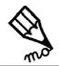
Page 101
J’écris le mot sous l’image qui convient.
les jambes
un champignon
une lampe
la tempête
une framboise
une ampoule

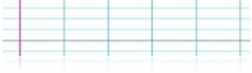

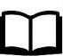
Je lis le texte page 101 puis je réponds par Vrai ou Faux :
- Le vent souffle de plus en plus fort. → ..............................
- C’est le printemps. → ..............................
- La tempête emporte les lampes du salon. → ..............................
- J’attends le beau temps dans mon lit. → ………………………
il tremble

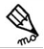
J'écris une phrase avec les mots suivants : (Je peux utiliser mon cahier de mots)

